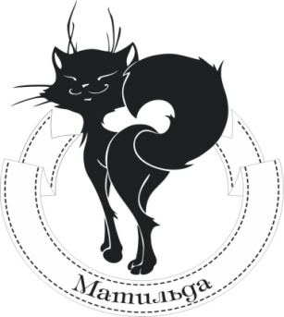
WORLD CAT FEDERATION
Клуб Любителей Кошек «Матильда»
RU-0362
Отчет о годовой племенной работе питомника
Название питомника |  |  |  |  |  |  |  |  |  | дата регистрации питомника
Дата окончания фелинологических курсов |  |  |  |  |  |  |  |  |  | ФИО лектора
Кол-во племенных кошек питомника |  |  |  |  |  |  |  |  | Кол-во племенных котов питомника
Данные о кошках
№ | кличка/порода |  |  |  |  | дата рождения |  | № чипа |  |  |  | титул |  | дата родов |  |  | кол-во котят
1
2
3
4
5
6
7
8
Данные о котах
№ | кличка |  |  |  | дата рождения |  |  | № чипа |  |  |  | титул
1
2
3
4
5
Подтверждаю оплату годового членского взноса за 2021 год.
дата оплаты, сумма, последние 4 цифры карты
Дата |  |  |  |  |  |  |  |  |  |  | Подпись

